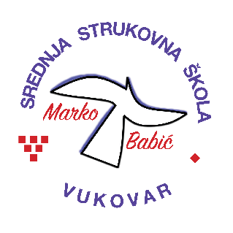 | Srednja strukovna škola Marko Babić
 | Domovinskog rata 58, 32010 Vukovar
Tel: (032) 424-970
e-mail: ured@ss-markobabic-vu.skole.hr
www.ss-markobabic-vu.skole.hr
OIB: 93128197410, MB: 01417193

Obrazovni sektor: Turizam i ugostiteljstvo
Zanimanje: Kuhar – jedinstveni model obrazovanja
Razred: 3.b
Školska godina: 2023./2024.
Mentor: Damir Mikulić, strukovni učitelj

Teme za izradbu i obranu završnoga rada

- Waldorfska salata, goveđi gulaš (izabrati odgovarajući prilog), tortice s jabukama, Magdalena Beck
- Prežgana juha, sarma (pire krumpir), makovnjača, Josipa Knežević
- Juha od krumpira, goveđi odrezak u luka (izabrati odgovarajući prilog), savijača s jabukama, Ivana Svitlanović
- Punjena jaja “Casino”, popržena prsa od purice na burgundski način (izabrati odgovarajući prilog), ekleri s čokoladom, Denis Rezo
- Milanski rižot s gljivama, svinjski kotlet Imperial (izabrati odgovarajući prilog), pohane jabuke, Lana Lenđel
- Boršč, naravni odrezak (izabrati odgovarajući prilog), bečki roščići s vanilijom, Serhii Kochyn
- Quiche Lorraine, pile u vinu, mille feuille s malinama i kremom od vanilije, Borna Latcsh

